新 书 推 荐

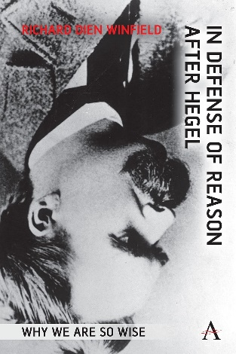
中文书名：《后黑格尔时代的理性辩护：人类的智慧之路》
英文书名：IN DEFENSE OF REASON AFTER HEGEL: Why We Are So Wise
作 者：Richard Dien Winfield
出 版 社：Anthem Press
代理公司：ANA/Jessica Wu
页 数：236页
出版时间：2025年9月
代理地区：中国大陆、台湾
审读资料：电子稿
类 型：大众哲学

内容简介：

基于并应用黑格尔的主张，《后黑格尔时代的理性辩护》，驳斥了公共生活中错误信息的兜售者，以及学术界中的分析哲学和后现代主义，对理性的剥夺。

《后黑格尔时代的理性辩护》颠覆了对真理的攻击，展示了自然和心灵的基本特征如何令理性自主成为可能，并使得我们制定符合权利规范的自由现实，自由创作作品。这本书探讨了生活和语言如何为理性自主提供手段，以及思想的自主性如何阻碍自然进化或生物工程，令我们难以提高哲学思维能力。它揭示了自决的逻辑问题，并展示了主体产生自由制度的惯例，意志如何在惯例中实现自决。这本书随后揭示了矛盾原理的局限性，它阻碍了人们理解事物如何确定，以及思想和行动为何自由。因此，通过解放关于矛盾原理形式的思想，思维时间中出现的悖论得以解决。接下来，本书将探讨黑格尔意识概念的革命性特征，以理解动物和幼儿如何具有意识和自我意识，以及哲学思想如何克服意识对立的认识论局限性。在此基础上，这本书基于黑格尔的《心灵哲学》，展示了语言如何起源并成为自主理性的适当载体。这本书考察了能够交流的动物可以制定的自由制度的结构。它强调了美国宪法和美国社会根本缺陷的哲学基础，并从作者最近的运动中吸取了教训，以阐明权利哲学如何成为社会改革的指导。它还探讨了如何在雕塑中实现纯艺术的自主性，这与黑格尔将这种个人艺术与古典风格联系起来的说法相反。

作者简介：


理查德·迪恩·温菲尔德（Richard Dien Winfield），佐治亚大学哲学特聘教授，自1982年以来一直在该校任教。他著有其他23本哲学书籍和一本政治政策书籍。

《后黑格尔时代的理性辩护：人类的智慧之路》

致谢
引言

第一章：我们为什么如此明智：黑格尔关于理性是否可以增强的思考
第二章：逻辑与现实的自决
第三章：黑格尔对形而上学的超越
第四章：矛盾论：黑格尔与亚里士多德、经验主义和康德
第五章：克服现实：黑格尔如何将我们从模态的牢笼中解放出来
第六章：时间和理性
第七章：黑格尔与意识问题
第八章：黑格尔与语言的起源
第九章：权利的逻辑
第十章：推迟的梦想：从美国宪法到《世界人权宣言》
第十一章：佐治亚行军途中的世界精神：权利哲学能成为社会改革的指南吗？
第十二章：古典雕塑的局限

参考文献
索引

感谢您的阅读！
请将反馈信息发至：版权负责人
Email：Rights@nurnberg.com.cn
安德鲁·纳伯格联合国际有限公司北京代表处
北京市海淀区中关村大街甲59号中国人民大学文化大厦1705室, 邮编：100872
电话：010-82504106, 传真：010-82504200
公司网址：http://www.nurnberg.com.cn
书目下载：http://www.nurnberg.com.cn/booklist_zh/list.aspx
书讯浏览：http://www.nurnberg.com.cn/book/book.aspx
视频推荐：http://www.nurnberg.com.cn/video/video.aspx
豆瓣小站：http://site.douban.com/110577/
新浪微博：安德鲁纳伯格公司的微博_微博 (weibo.com)
微信订阅号：ANABJ2002


